 | 法務部行政執行署花蓮分署新聞稿  發稿日期：111年8月18日  發稿機關：法務部行政執行署花蓮分署  聯 絡 人：行政執行官邱俊諭  連絡電話：03-834-8516

孝順前蛙人一朝病倒，花蓮分署中秋送暖
臨近中秋，節日將至，正是家家戶戶歡慶佳節之時，法務部行政執行署花蓮分署秉持執法不懈，關懷不斷，在強力執法的同時，也不忘關懷弱勢義務人。
年逾五旬的羅姓義務人因滯納109年度綜合所得稅及110年度營業稅合計新臺幣(下同)26萬餘元，遭財政部北區國稅局花蓮分局移送花蓮分署執行，在義務人及其家人的努力下已陸續清繳稅款，至今僅4萬餘元尚未清償。今年7月花蓮分署執行同仁去電義務人時，方得知義務人於今年年初因腦動脈瘤破裂昏迷，經緊急開刀治療，目前雖已出院，惟意識仍未恢復，須由看護及家人輪流照顧。義務人父母老邁，子女經濟條件不佳，且亦患有疾病，目前全家藉著打零工和從事資源回收勉強支應家中之生活開支。花蓮分署得知後立即到現場訪視，啟動愛心社關懷。本月16日由王金豐分署長帶領愛心社社員至義務人家中表達關懷之意，並致贈插鼻胃管病人專用奶粉及給義務人家人的月餅、文旦等物資乙批，讓義務人與家人能夠暖心過節。
花蓮分署表示，在訪視過程中義務人母親拿出義務人年輕時在蛙人部隊服役的照片娓娓道來，義務人本在軍中服役，但身為需要養育一雙年幼子女及扶養雙親的單親爸爸，選擇離開軍中回到家鄉從事泥水工作陪伴家人，平時生活規律，不菸不酒，一直以來認真工作，個性溫和善良，孝順父母，關愛子女，是令家人驕傲的好兒子、好父親。作為家中重要的經濟支柱，驟然病倒，家中頓失所依，生活陷入困境，對於花蓮分署的訪視關心，全家都深表感謝。王分署長鼓勵義務人家屬，未來復健日長，相信義務人一家能堅強面對，相互扶持，走過陪護義務人身體復原的艱辛路程。王分署長並表示，如有花蓮分署能夠提供協助的地方，也歡迎義務人的家人隨時跟執行同仁聯絡，花蓮分署一定會竭盡所能提供協助。「執行有愛，公義無礙」，行政執行不只有鐵腕執行，更有柔情的一面，期許能透過我們的一小步，讓溫情和愛能夠串連深入社會的每個角落！

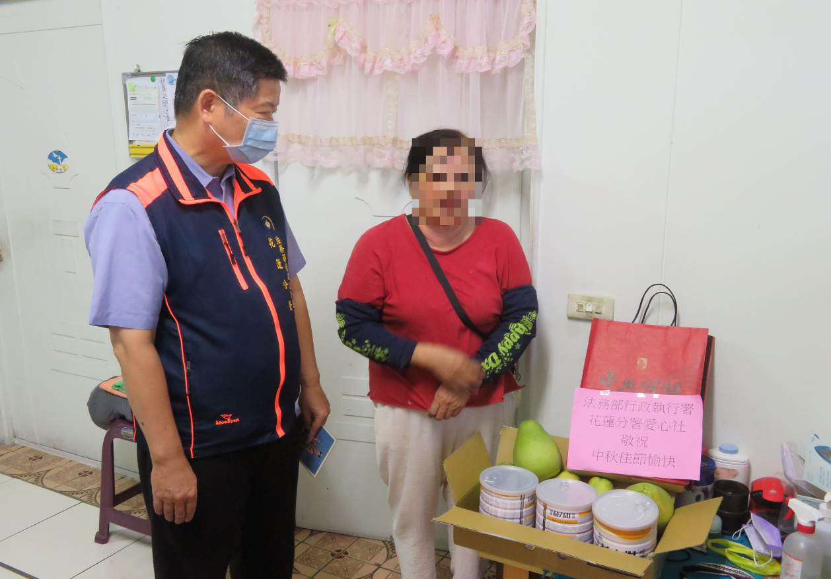

（王金豐分署長及愛心社社員前往義務人家中關懷義務人並贈送插鼻胃管病人專用奶粉及給義務人家人的月餅、文旦）

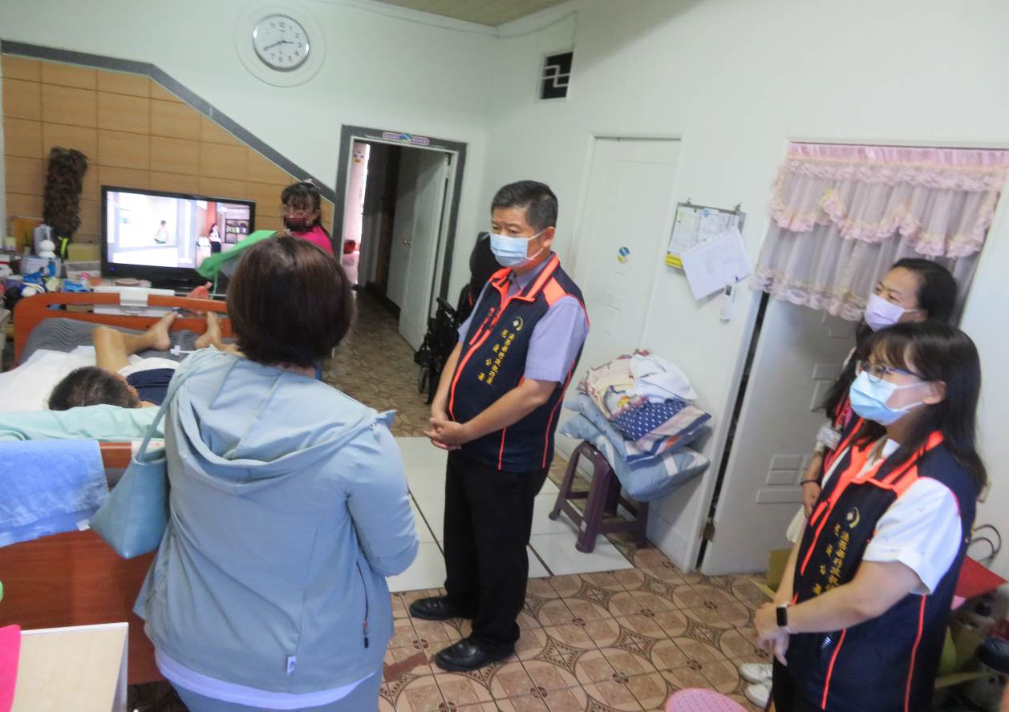

（王金豐分署長與花蓮分署同仁關心義務人健康及其家人生活情況）
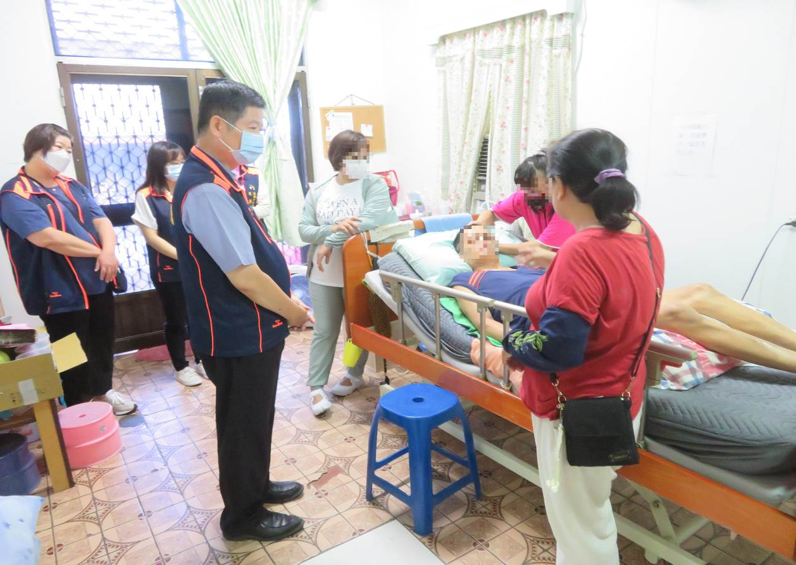

（王金豐分署長與花蓮分署同仁關心義務人健康及其家人生活情況）

